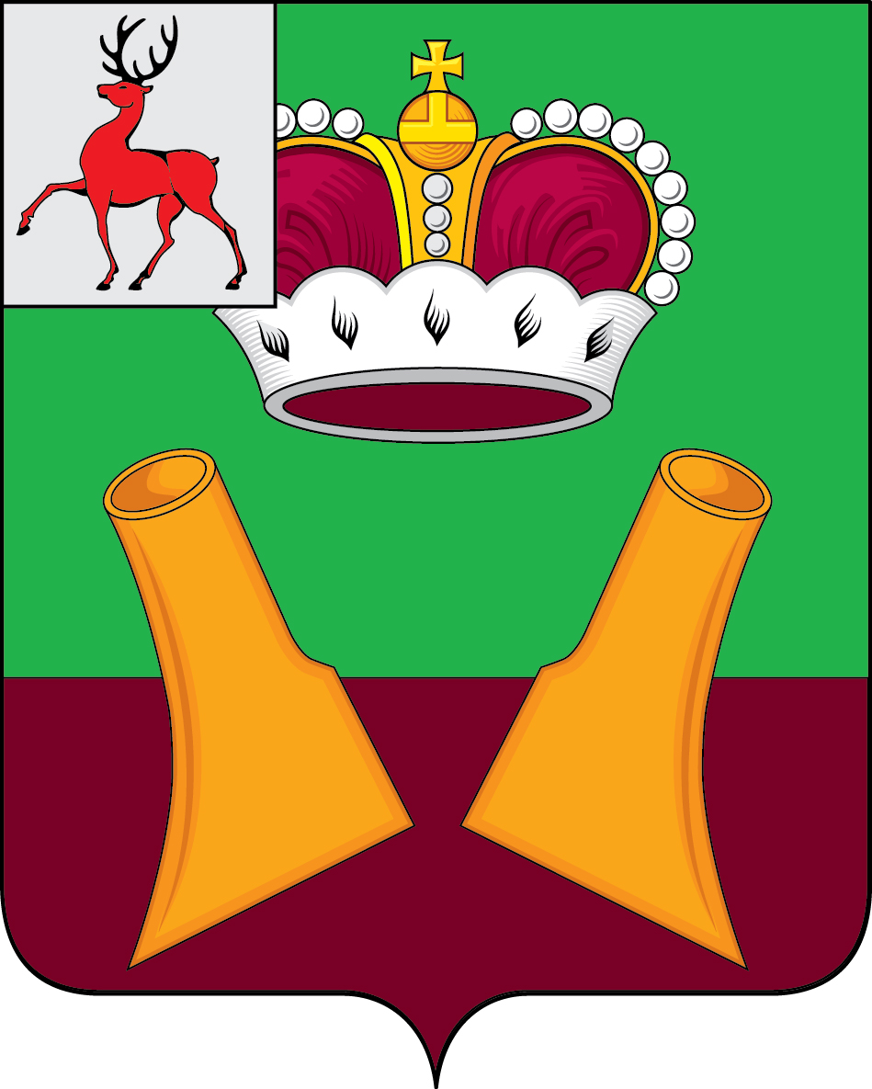

Земское собрание

Княгининского муниципального района Нижегородской области

РЕШЕНИЕ

12.07.2022 № 46
Об организации отдыха, оздоровления, занятости детей и молодёжи в летний период 2022 год

В соответствии с Уставом Княгининского муниципального района Нижегородской области, заслушав и обсудив информацию главного специалиста управления образования администрации Княгининского муниципального района Яруновой М.Н. об организации отдыха, оздоровления, занятости детей и молодёжи в летний период 2022 год, Земское собрание Княгининского муниципального района р е ш и л о :
Информацию главного специалиста управления образования администрации Княгининского муниципального района Яруновой М.Н. об организации отдыха, оздоровления, занятости детей и молодёжи в летний период 2022 год, принять к сведению (прилагается).

Председатель Земского собрания района А.И. Свистунов

